الاستاذة | المتوسطة | المستوى | المقطع | الوضعية التعلمية 03 | الحصة التعلمية 01 | المـدة
تاني سميرة | الشهيد فضيل اعمر ببني سليمان المدية | الأولى  متوسط | الظواهر الكهربائية | تركيب الدارات  الكهربائية | الربط على التسلسل و الربط على التفرع | 1  ساعة

الأهداف التعلمية  و  مؤشرات التقويم | - يحقّق عمليا دارة كهربائية بسيطة (اشتعال مصباح، تشغيل محرك كهربائي) انطلاقا من مخطّطها النظامي  - يركّب دارة كهربائية بها عدّة مصابيح في الحالات المختلفة للربط (على التسلسل، على التفرّع، المختلط).
العقبات المطلوب تخطّيها |   - التمييز بين الربط على التسلسل و الربط على التفرع  - صعوبة تصور الربط المختلط و قراءة مخططه.
السندات التعليمية | - أعمدة كهربائية ، مصابيح ، قاطعة ،أسلاك توصيل .
انشطة الاستــــاذ | انشطة التلميــــذ
الوضعية الجزئية: تأمل مصابيح الحجرة الدّراسية.  - قدم شرحا وافيا عن طرق ربط المصابيح و مميزات كل ربط.  نشاط :  - حقق تركيب يحوي: مولد ، مصابيح ، قاطعة ،أسلاك توصيل بعدة طرق  - مع العلم أن المصابيح متماثلة و دلالاتها3.8V  .و دلالة البطارية 4.5V  - قارن بين التركيبات الكهربائية  إرساء للموارد المعرفية  - تتشكل الدارة الكهربائية على التسلسل من حلقة واحدة تضم المولد.  - تضمّ الدارة الكهربائية على التفرع عدة حلقات ،حيث يمكن للعناصر الكهربائية فيها أن تشتغل بصفة مستقلة عن بعضها البعض.  - الربط المختلط يضم الربط على التسلسل و الربط على التفرع معاً.  تقويم للموارد المعرفية  مثّل مخطط لدارة كهربائية تحوي مولداً، قاطعة ،مصباحين ، أسلاك توصيل حيث: المصباح الأول يتوج دوماً و المصباح الثاني نتحكم فيه بواسطة قاطعة | - يوظف المكتسبات القبلية (المعرفية و المنهجية)  - يقدم الفرضيات و التصورات و يناقشها.  - يركب دارة كهربائية بها عدة مصابيح في حالات مختلفة للربط (على التسلسل، على التفرع، المختلط)  طريقة الربط الملاحظة و التفسير  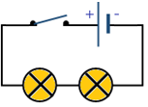التسلسل - اضاءة المصباحان ضعيفة - عند نزع أحد المصباحين ينطفئ الآخر لأنه أصبح ضمن دارة كهربائية مفتوحة  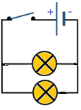التفرع - اضاءة المصباحان عادية - عند نزع أحد المصباحين يبقى المصباح الآخر مشتعلاً لأنه ضمن دارة كهربائية مغلقة  المختلط 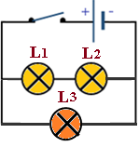 - اضاءة المصباحين L₂,L₁ ضعيفة. - اضاءة المصباح L₃ عادية. - عند نزع المصباح L₁ينطفئ المصباح L₂لأنه مربوط على التسلسل اي ان دارته مفتوحة - عند نزع المصباح L₃يبقى المصباحان , L₁ L₂ لأن دارتهما مغلقة  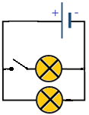  يحل التقويم  

الاستاذة | المتوسطة | المستوى | المقطع | الوضعية التعلمية 03 | الحصة التعلمية 02 | المدة
تاني سميرة | الشهيد فضيل اعمر ببني سليمان المدية | 01  متوسط | الظواهر الكهربائية | تركيــب الـــدارات  الكهربائية | ضم الأعمـــــدة الكهربائية | 1  ساعة

مؤشرات التقويم | - 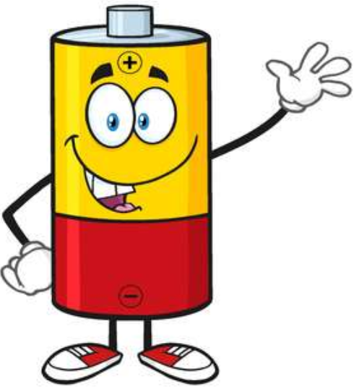ينتقي المولد المناسب لتشغيل مصباح أو عدد من المصابيح تشغيلا عاديا.
العقبات المطلوب تخطّيها | - التمييز بين الربط على التسلسل و الربط على التفرع  - صعوبة تصور الربط المختلط و الغرض من ربط الأعمدة.
السندات التعليمية | - أعمدة كهربائية ، مصابيح ، قاطعة ،أسلاك توصيل .
انشطة الاستــــاذ | انشطة التلميــــذ
الوضعية الجزئية: تساءل زميلك عن كيفية ربط البطاريات ، في آلة التّحكم الخاصة بالتلفاز.  - قدم له شرحا وافيا عن ربط الأعمدة  نشـــاط: حقق تركيب الدارة الكهربائية المبينة في المخطط (01) .  الملاحظة: احمرار ضعيف لسلك التوهج .  الاقتراح: نضيف عمودا آخر مماثل للأول بحيث نوصل القطب الموجب للعمود الأول بالقطب السالب للعمود الثاني (المخطط 02)  الملاحظة: يشتعل المصباح لكن دون التوهج العادي.  الاقتراح: نضيف عمودا ثالثا مماثلا للعمودين السابقين المخطط (03)  الملاحظة: يشتعل المصباح بشكل عادي.  حيث ربطت الأعمدة الثلاثة على التسلسل ومجموع دلالاتها توافق دلالة المصباح.  إرساء للموارد المعرفيـــة  - حتى يشتعل المصباح يجب أن تكون دلالة العمود تساوي أو اكبر بقليل من دلالة المصباح .  - إن الغرض من ربط الأعمدة على التسلسل هو الحصول على دلالة مناسبة تسمح بتشغيل جهاز معين تشغيلا عاديا مثل: راديو، لعب الكترونية،....  تقويم للمــــوارد المعرفيـــة  - تفحص بطارية أعمدة ذات الدلالة V4.5 أو مصباح الجيب.  - حدّد طريقة ربط الأعمدة الكهربائية.   | 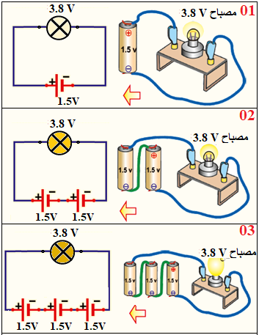  - يشغّل مصباح أو عدد من المصابيح تشغيلا عاديا  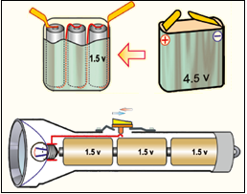  تحتوي البطارية المسطحة و علبة مصباح الجيب على ثلاثة أعمدة ،توتر كل واحدة منها V1.5 ضمت على التسلسل.


الأستاذة | المتوسطة | المستوى | المقطع | الوضعية التعلمية 04 | المدة
تاني سميرة | الشهيد فضيل اعمر ببني سليمان المدية | الاولى  متوسط | الظواهر الكهربائية | الدارة الكهربائية من نوع «ذهاب - إياب» | 1  ساعة
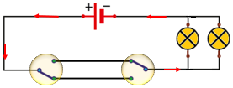
الأهداف التعلمية  و مؤشرات التقويم | - يتعرّف على الانارة "ذهاب وإياب" ومبدأ تشغيلها.  - يحقّق دارة "ذهاب وإياب" مستعينا بمخطّط ويشغلها
العقبات المطلوب تخطّيها | - التمييز بين القاطعة البسيطة و القاطعة ذهاب-إياب  - صعوبة تمثيل للدارة الكهربائية ذهاب واياب و تحقيقها.
السندات التعليمية | - أعمدة كهربائية ، نواقل، عوازل، مصابيح ، قاطعة ذهاب-اياب،
انشطة الاستاذ | انشطة التلميذ
الوضعية الجزئية: في رواق المؤسسة نتحكم في المصباح من مكانين مختلفين  - اقترح مخطط كهربائي يجسد هذه الدارة الكهربائية.  - الدارة الكهربائية «ذهاب - إياب»  نشــــاط  - تصور تركيبة تحقق توهج مصباح من مكانين مختلفين، ثم مثلها بمخطط قابل للتحقيق التجريبي حيث:  الرمز النظامي لقاطعة  «ذهاب - إياب»  - أكمل بمشتعل أو منطفئ الجدول المرفق.  - أكمل جدول الحقيقة  إرساء للموارد المعرفية  للتحكم في مصباح أو أكثر من مكانين مختلفين كالأروقة و السلالم نستعمل تركيب دارة من نوع «ذهاب - اياب».  تقويم للموارد المعرفية  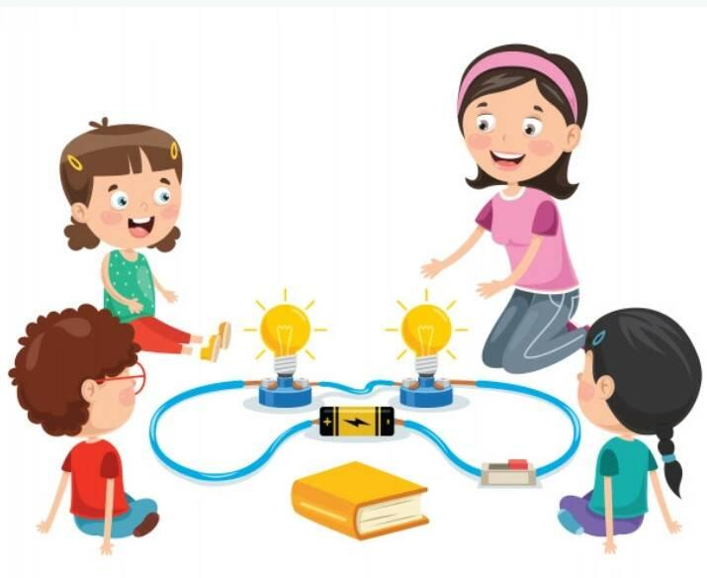  مثل مخطط كهربائي حيث يتم التحكم في مصباحين من مكانين مختلفين ثم مثل جهة التيار الكهربائي عليه | - 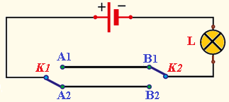يتعرف على الانارة «ذهاب - إياب» و مبدأ تشغيلها  - يحقق دارة «ذهاب- إياب» مستعينا بمخطط و يشغلها  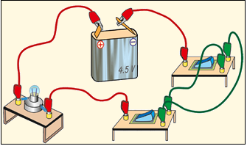  - يملأ الجدول بمشتعل او منطفئ  القاطعة K₁ القاطعة K₂ حالة المصباح  A₁ B₁ متوهج  A₁ B₂ منطفئ  A₂ B₂ متوهج  A₂ B₁ منطفئ  - يملأ الجدول الحقيقة  القاطعة K₁ القاطعة K₂ حالة المصباح  A₁ B₁ 1  A₁ B₂ 0  A₂ B₂ 1  A₂ B₁ 0  حل التقويم


